
LICEO ELVIRA SANCHEZ DE GARCES
PROFESOR JORGE LUIS PEREZ ORAMAS
OCTAVO AÑO BASICO / CIENCIAS NATURALES
AÑO 2021 PRIMER SEMESTRE
Mail: jorge.luis.perez@liceoelvirasanchez.cl  +569 63521809

Nombre del estudiante: _________________________TRABAJO 4 Puntaje: 30 puntos.

Objetivo: Identificar los distintos componentes de un circuito eléctrico en el hogar.

¿Me invitas a tu casa ?

En la mayoría de los hogares la electricidad se distribuye mediante una red interconectada de circuitos. La corriente empleada en los circuitos se denomina corriente alterna y en ella tanto la magnitud como el sentido cambian periódicamente. En general, los circuitos domiciliarios cuentan con una serie de dispositivos que permiten el paso de la corriente eléctrica.

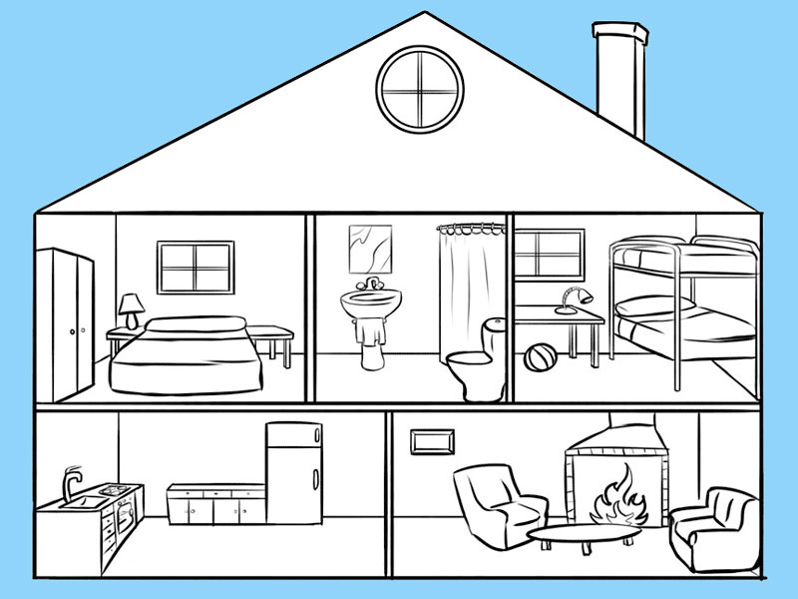


N° |  | DISPOSITIVO |  | DESCRIPCIÓN
1 |  | Red externa |  | Alimenta la instalación eléctrica domiciliaria desde las estaciones
 |  |  |  | de distribución.
2 |  | Caja de fusibles |  | Interrumpe el paso de electricidad cuando la energía alcanza un
 |  |  |  | nivel que pueda sobrecalentar el sistema.
3 |  | Medidor |  | Indica la cantidad de energía eléctrica consumida durante
 |  |  |  | cierto tiempo.
4 |  | Conexión a tierra |  | Metal enterrado en el suelo que recibe cualquier sobrecarga
 |  |  |  | que acontezca en el sistema eléctrico.
5 |  | Interruptor |  | Permite o impide el flujo de corriente en un artefacto eléctrico.
6 |  | Cableado |  | Distribuye la energía eléctrica.
7 |  | Caja de derivación |  | Punto en el que la red eléctrica se divide en los distintos
 |  |  |  | componentes.
8 |  | Enchufes |  | Suministran un voltaje cuya magnitud en Chile es de 220 V.
9 |  | Artefactos eléctricos |  | Punto en el que la red eléctrica se divide en los distintos
 |  |  |  | componentes.

ACTIVIDAD

- Lee atentamente la descripción de los distintos dispositivos que componen un circuito en el hogar, luego identifícalos en el siguiente esquema, utilizando los números de la tabla anterior:

- Busca un lugar de tu casa, como tu habitación, el comedor, la cocina, el baño, etc… Ahora debes diseñar un plano eléctrico del lugar utilizando la simbología de los circuitos eléctricos que aprendiste en clases anteriores. En el plano debes incluir ampolletas, enchufes, interruptores, el dispositivo de seguridad y el cableado.

- Durante las vacaciones una familia se cambió a su nueva casa, cuando ya estaban instalados los padres se pusieron a ver televisión, sin embargo, nada les gusto por lo que la apagaron. Al hacerlo, se dieron cuenta que todos los electrodomésticos de la casa se apagaron también.

- ¿Qué tipo de circuito tiene la casa? ¿Por qué?

_________________________________________________________________________________

_________________________________________________________________________________

_________________________________________________________________________________

_________________________________________________________________________________

- ¿Crees que el circuito que posee la casa es el correcto? ¿Cuál sería más adecuado? Fundamenta tu respuesta.
_________________________________________________________________________________

_________________________________________________________________________________

_________________________________________________________________________________

_______________________________________________________________________________

